銘傳大學 105 學年度第 2 學期 ☑期中考 □期末考 命題紙 P.1 （共 1 頁）page 1 of 1 班級(Class)： 電通二甲 科目：微處理機系統實驗

Arduino 接一四合一七段顯示器, 由 PC 串列埠接受輸入及輸出, 並達成以下功能

1. 程式一開始由 Arduino 送出一字串到 PC, 內容為實驗組別及兩位同學之學號

2. PC 輸入一整數, Arduino 讀取後並回傳該數字至 PC

3. 若輸入之整數值介於 0 – 9999 之間, 則於四合一七段顯示器顯示該數字. 否則於 PC 顯示 ‘range error’ 錯誤訊息 實驗結束需於 Github 上傳程式碼及電路圖

#include "SevSeg.h"

SevSeg sevseg;

void setup()

{

Serial.begin(9600);

Serial.print("group : 24\n");

Serial.print("01053056\n");

Serial.println("99050375");

byte numDigits = 4;

byte digitPins[] = {5,4,3,2};

byte segmentPins[] = {6, 7, 8, 9, 10, 11, 12, 13};

sevseg.begin(COMMON_CATHODE, numDigits, digitPins, segmentPins);

sevseg.setBrightness(90);

}

void loop()

{

int val;

if(Serial.available())

{

val = Serial.parseInt();

Serial.println(val);

if(val>=0 && val<10000)

{

sevseg.setNumber(val);

sevseg.refreshDisplay();

}

else

Serial.println("range error");

}

else

sevseg.refreshDisplay();

}

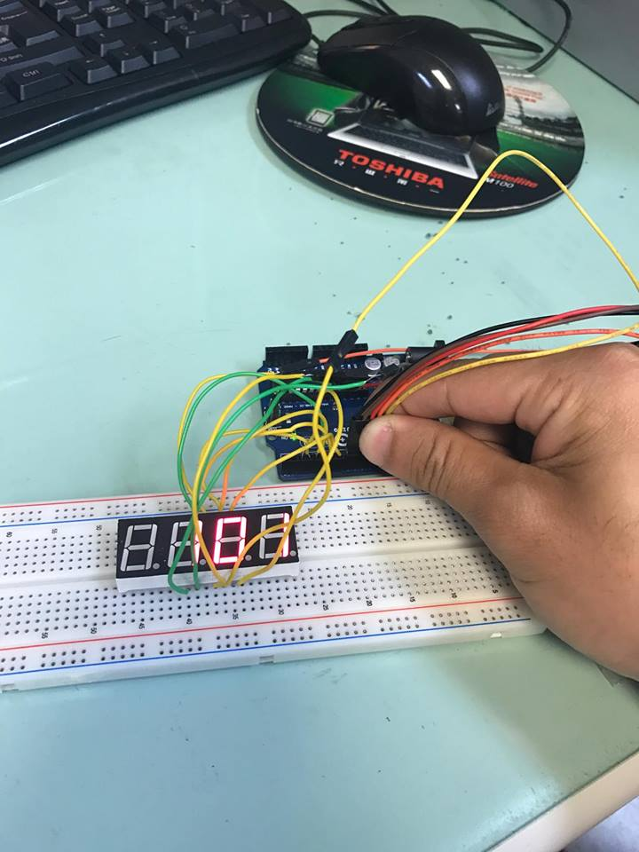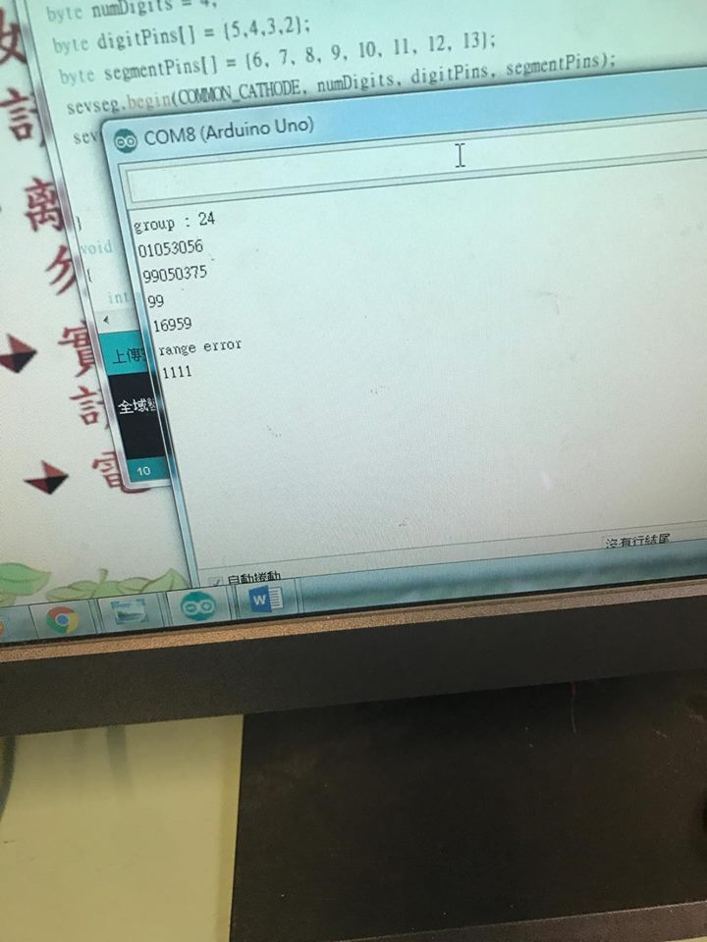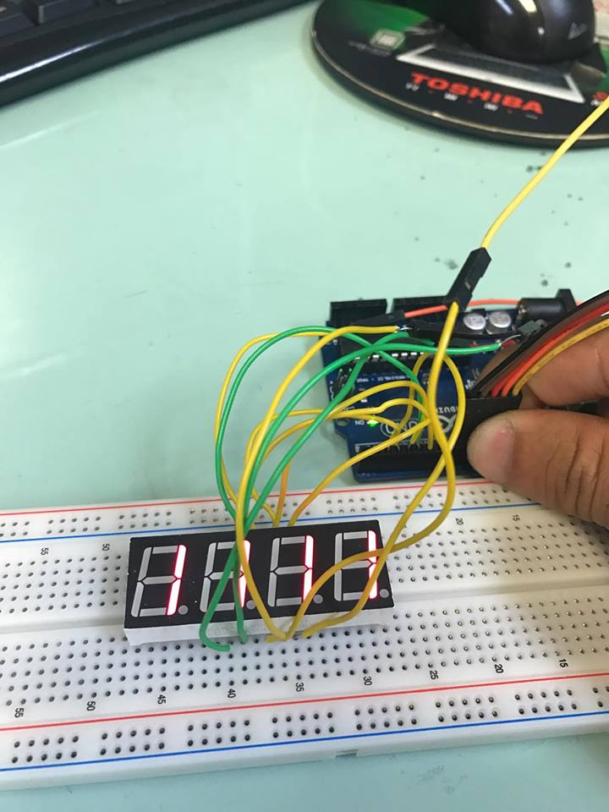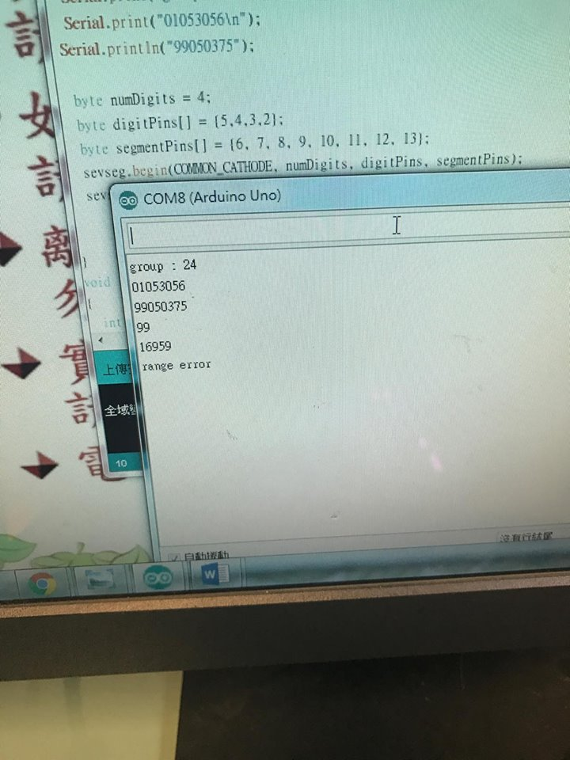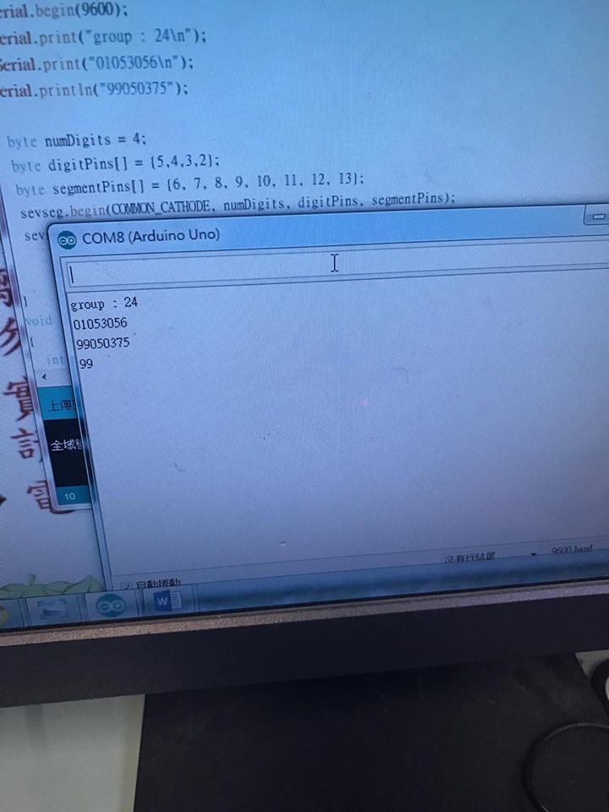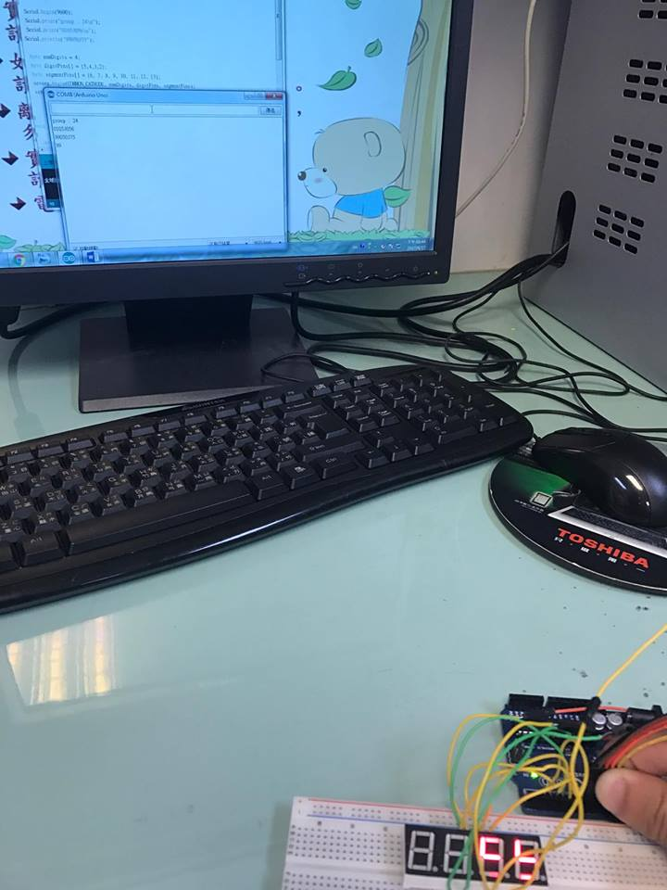

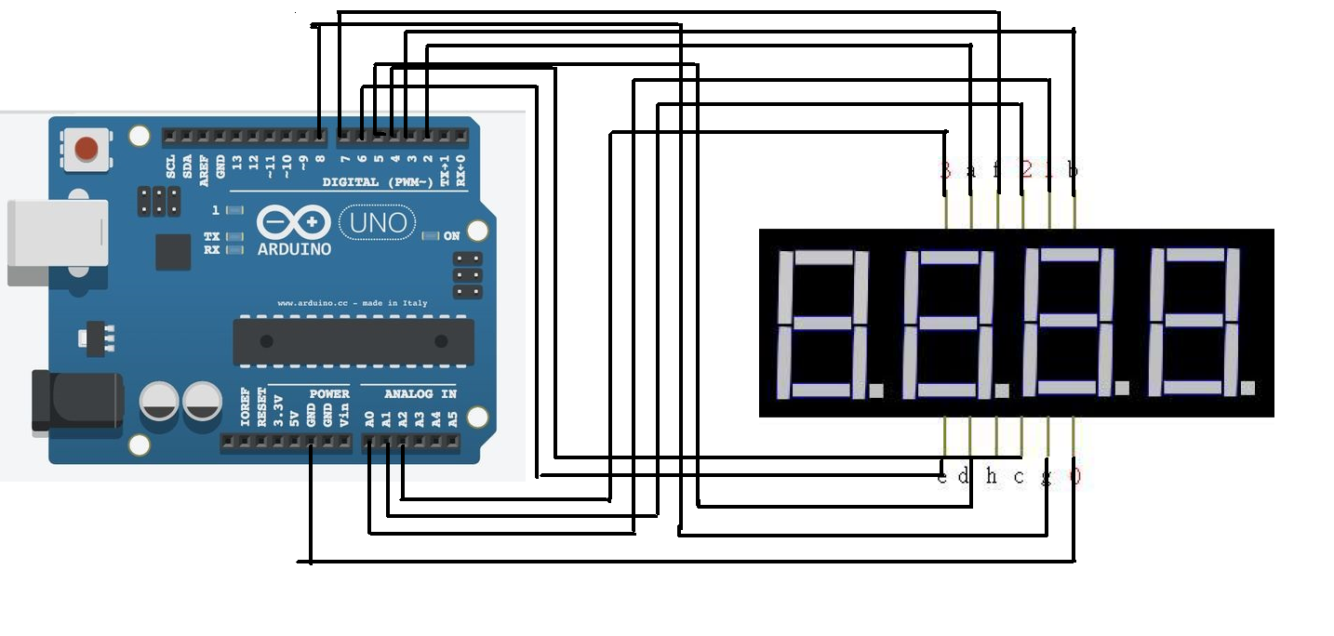

這次的期中考 真的十分的艱辛，歷經了千辛萬苦明天還要考期中考，真的累了!!